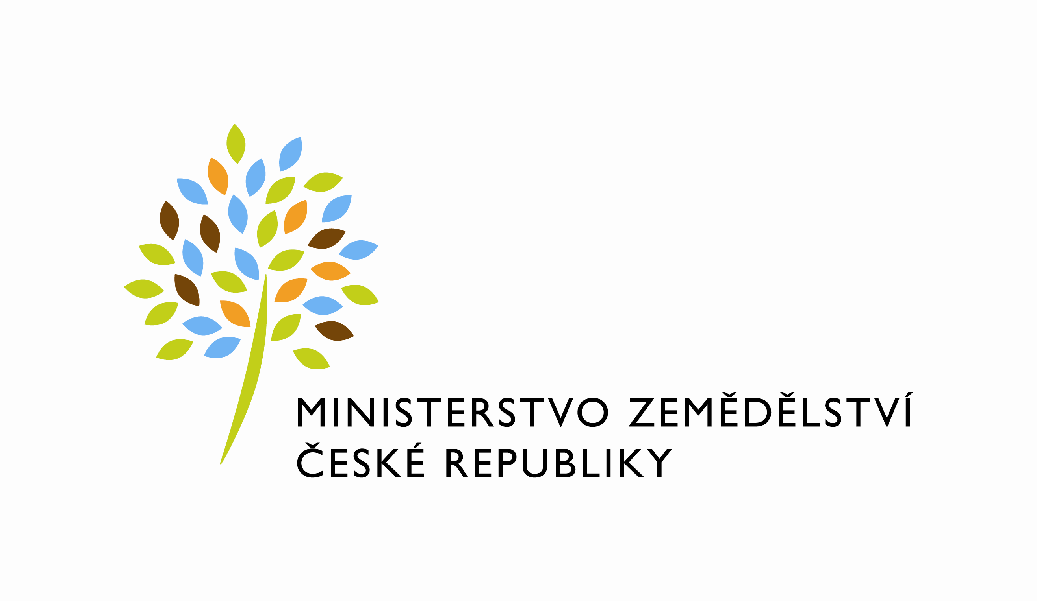

MZE-61118/2022-11141
mzedms024754905

Ev. č. smlouvy MZe: 624-2018-1114/1

Dodatek č. 1

ke Smlouvě o nájmu nebytových prostor
(dále jen dodatek)
uzavřená podle zákona č. 89/2012 Sb., občanský zákoník (dále jen „občanský zákoník“), a v souladu s ustanovením § 27 zákona č. 219/2000 Sb., o majetku České republiky a jejím vystupování v právních vztazích, ve znění pozdějších předpisů (dále jen „zákon č. 219/2000Sb.“)
(budova Pravdova 837/II, 377 01 Jindřichův Hradec)

mezi stranami:

Česká republika - Ministerstvo zemědělství
se sídlem Těšnov 65/17, Nové Město, 110 00 Praha 1,
za kterou právně jedná Mgr. Pavel Brokeš, ředitel odboru vnitřní správy, na základě organizačního řádu Ministerstva zemědělství v platném znění
IČ: 00020478
DIČ: CZ00020478 (v postavení osoby povinné k dani dle § 5 odst. 1 věty druhé a plátce dle § 6 zákona č. 235/2004 Sb., o dani z přidané hodnoty, ve znění pozdějších předpisů)
bankovní spojení: ČNB Praha 1
číslo účtu: 1226001/0710 – služby
Kontaktní osoba: Martina Kovačová, odborný referent odboru vnitřní správy
Se sídlem: Pravdova 837/II, 377 01 Jindřichův Hradec
Tel.: 384 343 153, 725 832 048
E-mail: martina.kovacova@mze.cz
Fakturační adresa: Ministerstvo zemědělství
Oddělení správy budov
Pravdova 837/II, 377 01 Jindřichův Hradec
(dále jen „pronajímatel“ na straně jedné)

a

Mateřská škola, Základní škola a Praktická škola, České Budějovice, Štítného 3
se sídlem Štítného 3, 370 01 České Budějovice
Zapsaná v rejstříku škol a školských zařízení, vedeném Ministerstvem školství, mládeže a tělovýchovy, identifikátor právnické osoby: 600022242
Zastoupená XXXXX
IČ 60075856
DIČ: není plátcem DPH
Bankovní spojení: MONETA Money Bank, a.s.
Číslo účtu: 212903332/0600
ID datové schránky: hvagydk
e-mail: XXXXX

(dále jen „nájemce“ na straně druhé)
(a oba společně „smluvní strany“)

uzavírají tento dodatek č. 1 ke Smlouvě o nájmu nebytových prostor ev. č. 624- 2018-11141 uzavřené dne 28. 11. 2018

Předmětem tohoto dodatku je změna doby trvání nájmu, změna doplnění dalších ustanovení.

I.

Dosavadní znění článku IV. odst. 1) se ruší a nahrazuje se tímto zněním:

- Nájem se podle této smlouvy sjednává na dobu určitou od 1. 1. 2019 do 31. 12. 2026.

II.

Dosavadní znění článku VI. odst. 4) se ruší a nahrazuje tímto zněním:

- V případě prodlení s platbou za služby uhradí nájemce pronajímateli kromě dlužné částky i úrok
z prodlení stanovený ujednáním stran v souladu s ustanovením § 1970 občanského zákoníku ve výši 0,25 % dlužné částky za každý i započatý den prodlení.

III.

Dosavadní znění článku X. odst. 2) se ruší a nahrazuje tímto zněním:

- Smlouvu lze měnit pouze vzestupně číslovanými písemnými dodatky podepsanými oprávněnými zástupci pronajímatele a nájemce. Jsou-li nebo stanou-li se jednotlivá ustanovení této smlouvy neplatná a/nebo neúčinná, nemá to za následek neplatnost a/nebo neúčinnost celé smlouvy. Smluvní strany se v takovém případě zavazují, že místo neplatných a/nebo neúčinných ustanovení sjednají takovou úpravu, která se co nejvíce přiblíží účelu, který sledovalo neplatné a/nebo neúčinné ustanovení.

IV.

Smluvní strany se dohodly na doplnění článku X. o odst.7) s následujícím zněním:

- Osobní údaje jsou v případě této smlouvy zpracovávány na základě článku 6 odst. 1 písm. b) Nařízení Evropského parlamentu a Rady (EU) 2016/679 ze dne 27. dubna 2016 o ochraně fyzických osob v souvislosti se zpracováním osobních údajů a o volném pohybu těchto údajů a o zrušení směrnice 95/46/ES (dále jen „Nařízení“). Pro účely plnění smlouvy jsou zpracovávány osobní údaje nájemce nebo jím ustanoveného zástupce. Pronajímatel prohlašuje, že splňuje požadavky dané Nařízením pro správce/zpracovatele osobních údajů. Osobní údaje jsou po ukončení smluvního vztahu vymazány s výjimkou dat potřebných pro plnění zákonných požadavků (např. daňové zákony, zákon o účetnictví).

V.

Závěrečná ustanovení

- Tento dodatek nabývá platnosti dnem podpisu oběma smluvními stranami a sjednává se s účinností od 1.1.2023, za předpokladu, že bude neprodleně po jeho podpisu, nejpozději dnem 30.12.2022, zveřejněn v registru smluv.

- Dodatek je vyhotoven ve třech stejnopisech, z nichž pronajímatel obdrží dva stejnopisy a nájemce jeden stejnopis.

- Ostatní ustanovení smlouvy zůstávají beze změn.

- Smluvní strany prohlašují, že se s tímto dodatkem seznámily a na důkaz své svobodné a určité vůle ji níže uvedeného dne, měsíce a roku podepisují.

- Nájemce svým podpisem níže potvrzuje, že souhlasí s tím, aby obraz tohoto dodatku včetně jeho příloh a metadat k tomuto dodatku byly uveřejněny v registru smluv v souladu se zákonem č. 340/2015 Sb., o zvláštních podmínkách účinnosti některých smluv, uveřejňování těchto smluv a o registru smluv, ve znění pozdějších předpisů. Smluvní strany se dohodly, že podklady dle předchozí věty odešle za účelem jejich zveřejnění správci registru smluv pronajímatel. Tím není dotčeno právo nájemce na jejich odeslání.

V Praze dne: 25.11.2022 V Jindřichově Hradci dne: 8.12.2022

Za pronajímatele: Za nájemce:

XXXXX XXXXX
………………………………….. …………………………………….
Česká republika – Ministerstvo zemědělství Mateřská škola, Základní škola a Praktická
Mgr. Pavel Brokeš škola České Budějovice, Štítného 3
ředitel odboru vnitřní správy XXXXX

